MOCKUPS

Inicio de sesión: Formulario para ingresar a la plataforma.

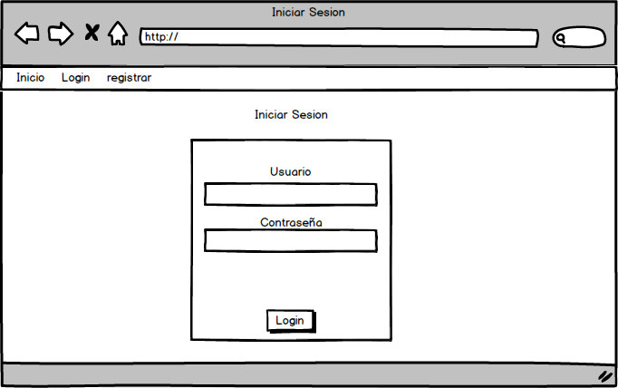

Ilustración Inicio de sesión

Pagina Inicial (con sesión): Página principal al iniciar sesión.

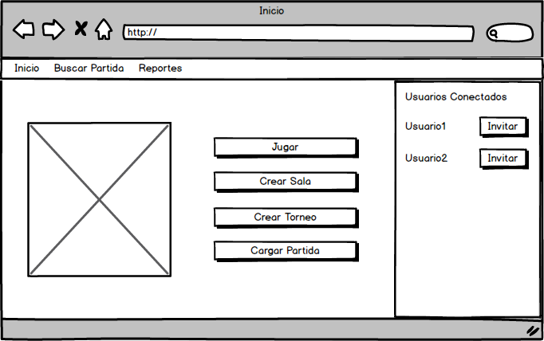

Ilustración Pantalla principal al iniciar sesión

Pagina Inicial: Pagina inicial del sitio.

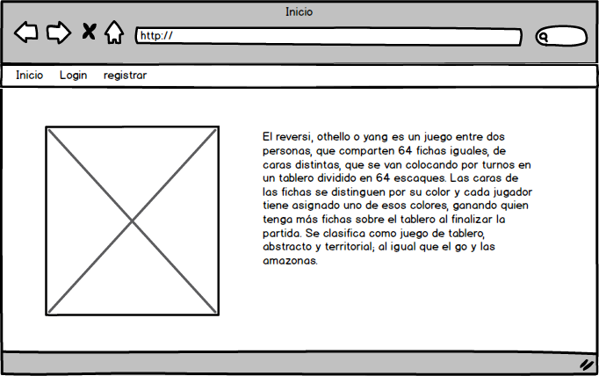

Ilustración Inicio al ingresar a la pagina

Juego: Juego en pantalla.

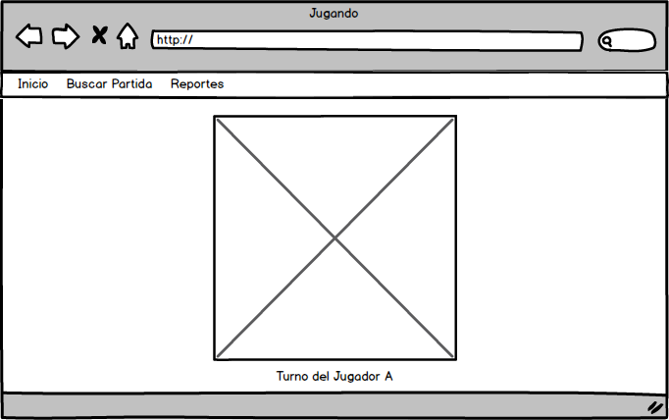

Ilustración Juego

Registro: Formulario de registro.

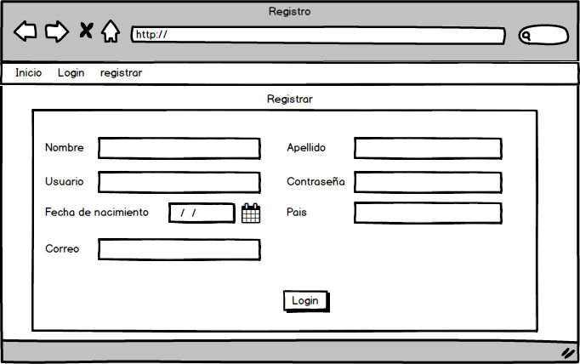

Ilustración Formulario de registro

Reportes: Los reportes estarán integrada en un menú desplegable.

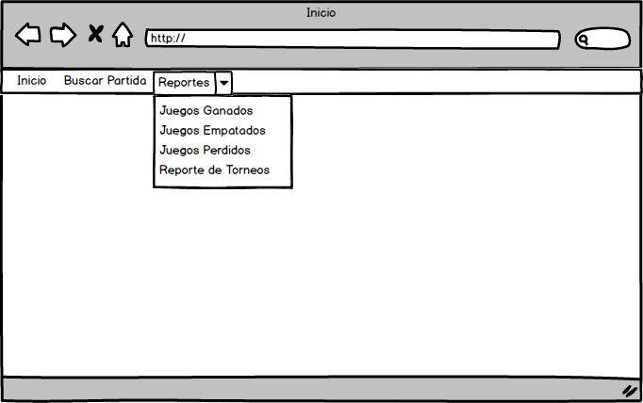

Ilustración Reportes

Sala de Espera: Sala en el cual se podrá unir a una partida

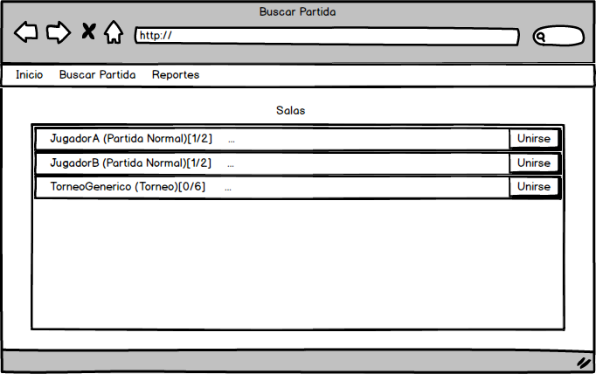

Ilustración Buscar Partida

Diagrama de Gantt

